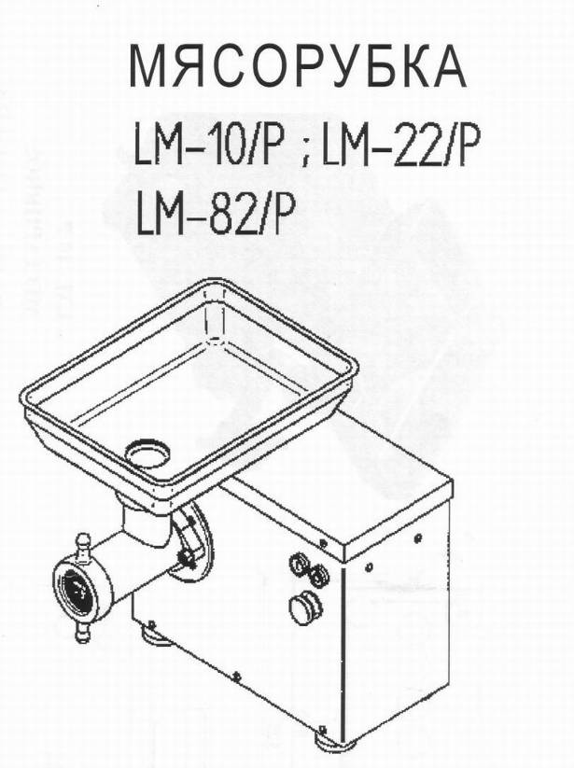

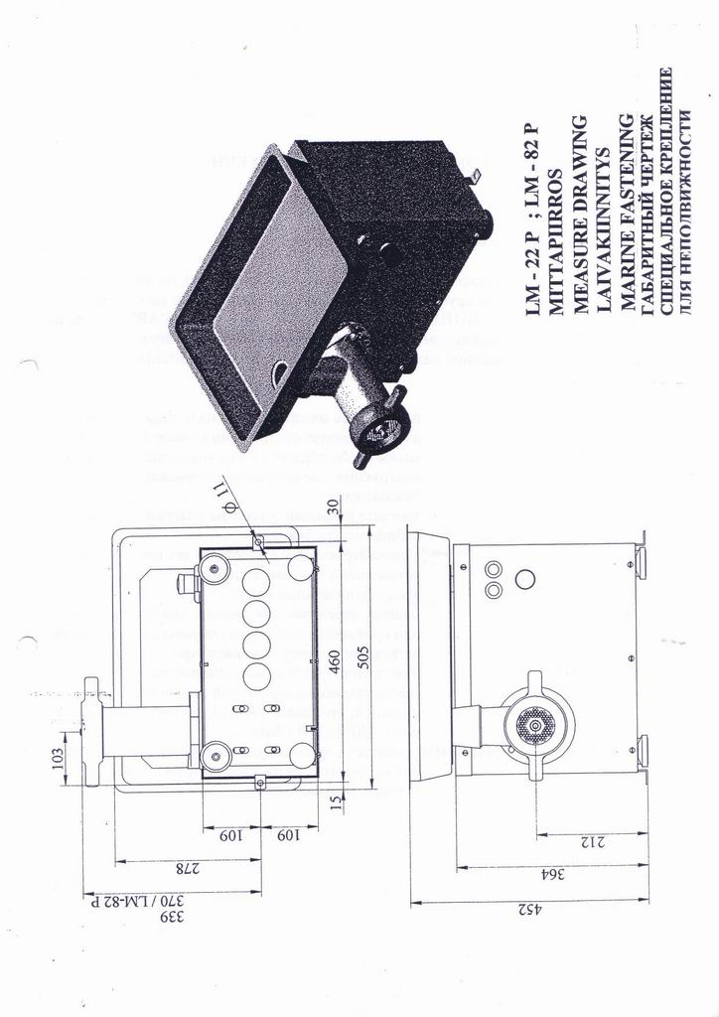

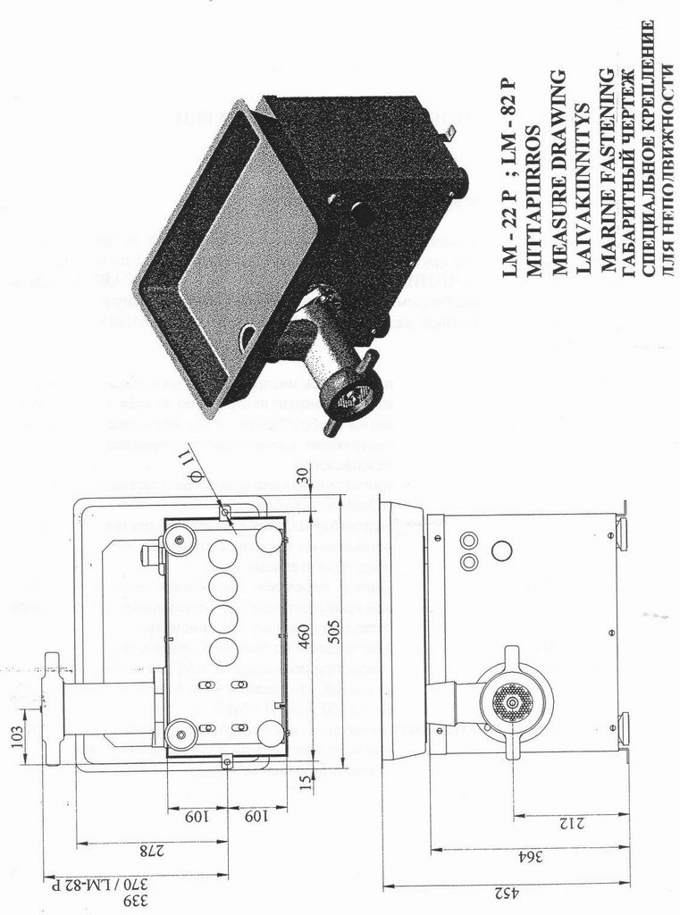

РУКОВОДСТВО ПО ЭКСПЛУАТАЦИИ МЯСОРУБКИ

Предупреждение!

Безопасность прежде всего

Мясорубки КТ спроектированы специально для промолки мяса, но ими можно молоть также и многие другие продукты. Подобные машины уже по своему характеру могут ПРИЧИНИТЬ РАБОТАЮЩЕМУ НА НИХ ТРАВМУ, если не будут соблюдаться необходимые меры предосторожности. Поэтому при пользовании этой машиной надо быть КРАЙНЕ ВНИМАТЕЛЬНЫМ И АККУРАТНЫМ.

НЕ пользуйтесь мясорубкой до того, как прочтете и
изучите данную инструкцию во всех деталях. Мы
хотим особо обратить Ваше внимание на ту часть
инструкции, где перечислены правила
безопасности.
НЕ трогайте пальцами отверстия пластины во время
работы мясорубки.
НЕ включайте машину в работу до тех пор, пока не
установлены и не закреплены все кожухи.
ОБЕСТОЧЬТЕ машину перед тем, как сменить ножи, вычистить
или произвести любую регулировку, а также
когда оставляете машину без присмотра.
ДОЛОЖИТЕ немедленно обо всех неисправностях.
ПОМНИТЕ всегда при пользовании этой или любой другой
машиной, что главное в технике безопасности –
это ВАШ ЗДРАВЫЙ СМЫСЛ.
ПРИ ЛЮБОМ СОМНЕНИИсвяжитесь с местным инспектором по охране труда
или попросите совета у работников службы
техники безопасности.

РУКОВОДСТВО ПО ЭКСПЛУАТАЦИИ

СОДЕРЖАНИЕ

- Ознакомление
  - Техническая спецификация
- Общее описание
- Распаковка
- Монтаж
  - Стол
  - Направление вращения
    - Принципиальная электрическая схема
  - Место установки
- Эксплуатация
  - НЕОБХОДИМЫЕ МЕРЫ ПО ТЕХНИКЕ БЕЗОПАСНОСТИ
  - Перед работой
  - Во время работы
  - После работы
  - Пуск мотора
  - Остановка мотора
  - ПРИ ЭКСПЛУАТАЦИИ – БЕЗОПАСНОСТЬ ПРЕЖДЕ ВСЕГО!
- Чистка
  - Разборка мясорубки
  - Мытье
  - Смена мясорубки
- Смена ножей
  - Рекомендуемые средства чистки
  - Обслуживание

- Ознакомление

Мясорубки КТ спроектированы специально для измельчения сырого мяса. ПЕРЕД работой на машине прочтите внимательно эту инструкцию и убедитесь, что все лица, работающие на машине, занимающиеся ее обслуживанием и чисткой, также прочли ее и поняли все моменты в ней и полностью усвоили следующее:
- способы разборки, чистки и сборки машины.
Все работающие на машине должны получить ПРАВИЛЬНУЮ ПОДГОТОВКУ для безопасной эксплуатации мясорубок, они должны быть всецело ознакомлены с безопасными приемами работы. Особое внимание должно быть уделено тем частям руководства, которые посвящены технике БЕЗОПАСНОСТИ.

  - Техническая спецификация

LM-10/P LM-22/P, LM-82/P

Электродвигатель 1,5 кВт 1,5 кВт
Глубина 430 мм 455 мм
Ширина 440 мм 455 мм
Производительность 200 кг/час 300 кг/час
Диаметр решетки 700 мм 83/82 мм
Вместимость поддона для мяса 9 л 11 л
Вес 42 кг 44 кг

- Общее описание

В данном руководство рассматриваются следующие модели:
LM-10/P; LM-22/P; LM-82/P

Мясорубка создана на основе новейших технологий, существующих в машиностроении. Она спроектирована для быстрого и высококачественного измельчения сырого мяса. Мясорубка работает равномерно и без шума. Она легко разбирается для чистки.
В моделях LM-10/P; LM-22/P; LM-82/P кнопка включения, остановки и экстренной остановки размещена в передней части мясорубки. К пусковому устройству относится также и минимальная защита напряжения для предотвращения самопроизвольного нового запуска после того, как прекращена подача тока в машину.

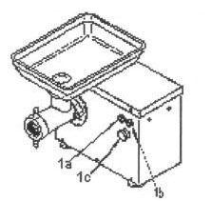

- Распаковка

Мясорубку можно хранить в холодной кладовой.
Чистку мясорубки надо производить тщательно. Мясорубка поставляется заказчику в собранном виде.
Если во время транспортировки мясорубка или упаковка получили повреждения, свяжитесь с поставщиком.

ВЕС МЯСОРУБКИ (без упаковки)
LM-10/P LM-22/P; LM-82/P
42 кг 44 кг

Мясорубку можно снять с поддона для транспортировки и вынуть из упаковочного ящика вручную.
ПРИ ВЫНИМАНИИ МЯСОРУБКИ ИЗ УПАКОВКИ НЕОБХОДИМО СОБЛЮДАТЬ КРАЙНЮЮ ОСТОРОЖНОСТЬ.
СМ.7.1. РЕКОМЕНДУЕМЫЕ СРЕДСТВА ЧИСТКИ

- МОНТАЖ

  - Стол

Стол должен быть достаточно большим, чтобы мясорубка поместилась на нем полностью, а ее ножки не оставались частично за его пределами.
В виде дополнительного оборудования к мясорубке прилагается подставка с колесиками, из которых два передних можно заблокировать, а два задних закреплены неподвижно. Колесики способствуют перемещению машины.

Примечания
- Убедитесь в том, что подаваемое напряжение соответствует тому, которое указано на табличке.
- Машина ДОЛЖНА БЫТЬ ПРАВИЛЬНО ЗАЗЕМЛЕНА.
- Только профессиональный электрик имеет право подключить машину к электросети и контролировать подачу тока.
- Убедитесь перед включением мясорубки или выполнением работ по ее обслуживанию или регулированию, что машина отключена от сети.
  - Направление вращения
Проверьте направление вращения. После включения машины лезвие должно вращаться против часовой стрелки при взгляде на машину спереди. Если направление вращения будет другим, пригласите уполномоченного электрика поменять направление вращения ножа.
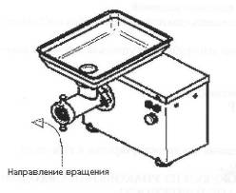
    - Принципиальная электрическая схема
Принципиальная электрическая схема следует в качестве приложения к данному руководству.

  - Место установки
Мясорубку следует установить в освещенном месте подальше от коридоров и дверей. Она должна находиться там, где проходящие мимо не смогут помешать работе оператора. Для бе6зопасности оператора поверхность пола не должна быть скользкой.

- ЭКСПЛУАТАЦИЯ

5.1. Необходимые меры по технике безопасности

Не будет преувеличением сказать, что мясорубки, используемые в пищевой промышленности, должны работать в полном соответствии с правилами техники безопасности. Мясорубки по своему характеру могут быть причиной травм для операторов. Согласуясь со здравым смыслом, соблюдая тщательность и безопасные методы, оператор может достичь на этой универсальной машине лучшего результата, снизив одновременно личный риск травматизма.
Сначала личная безопасность, потом производительность труда!
Мы предупреждаем, что к работе на мясорубке могут быть допущены лица, прошедшие специальную подготовку для работы на подобных машинах и инструктаж по технике безопасности.

  - Перед работой
До того, как оператор включит мясорубку, он обязан:
- РАЗОБРАТЬ ножи мясорубки и прочесть правила чистки подающего винта:
(6. Чистка и 6.3. Мытье)
2. ПРОВЕРИТЬ направление вращения (против часовой стрелки) подающего
винта.
- ПРОВЕРИТЬ, чтобы поддон для мяса был пуст.
- ПРОВЕРИТЬ, чтобы нож и решетка использовались попарно при работе
мясорубки.
- ПРОВЕРИТЬ, чтобы нож и решетка были правильно установлены в гнезде
мясорубки.
- ПРОВЕРИТЬ, чтобы край решетки выдавался на 2-4 мм за край гнезда
(LM-10/P; LM-22/P),
чтобы край промежуточного кольца выдавался на 2-4 мм
за край гнезда (LM-82/P)

- ПРОВЕРИТЬ, чтобы набор ножей был всегда в установленном порядке
(LM-82/P).
- ПРОВЕРИТЬ, чтобы горловая гайка не была слишком туго затянута, тем
самым удлиняется срок службы набора ножей.

  - При эксплуатации
Проверяйте качество фарша, если фарш плохо идет или имеет кашеобразную консистенцию, то проверьте ножи и решетки, затупившиеся детали надо заменить на новые. См.6.1. и 6.4. разборка ножей и последующая их сборка.

  - После работы

- ОСТАНОВИТЕ машину нажатием красной кнопки «стоп».
- ОТСОЕДИНИТЕ машину от электрической сети.
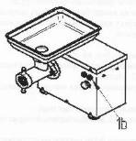

Примечание

Все правила техники безопасности этого руководства являются лишь рекомендацией изготовителя. Местные правила безопасности и охраны труда должны всегда выполняться. Если Вы имеете сомнения по какому-либо поводу, обращайтесь к местному инспектору по охране труда или к работнику сферы охраны труда.

5.5. Пуск мотора
Предполагается, что все условия вышеприведенных пунктов 5.2. и 5.4. выполнены. Нажатием на зеленую кнопку мотор мясорубки запускается.
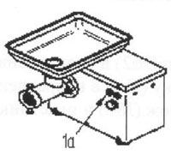
5.6. Остановка мотора
Мясорубку можно остановить нажатием красной кнопки «стоп». Или ПРИ ЭКСТРЕННОЙ СИТУАЦИИ нажатием КНОПКИ АВАРИЙНОЙ ОСТАНОВКИ. Мясорубка снабжена МИНИМАЛЬНОЙ ЗАЩИТОЙ НАПРЯЖЕНИЯ, так что она не включается самопроизвольно, если после перерыва в энергоснабжении снова подали ток.
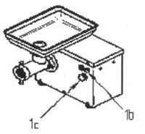
- Чистка
Выньте вилку из розетки. Уберите нож, сито и подающий винт из корпуса мясорубки (см.6.1. Разборка набора ножей). Разобранные части моются с соответствующим моющим средством (см.6.2. Мытье). Корпус мясорубки высушивается после мытья и смазывается подходящим для этого пищевым маслом. Мясорубка вытирается снаружи с моющим средством и высушивается.

НЕ ЗАМОЧИТЕ КНОПКИ УПРАВЛЕНИЯ!

  - Разборка набора ножей
Отвинтите ключом болты блока подачи против часовой стрелки. Открутите вручную горловую гайку против часовой стрелки. Вытяните подающий винт, нож и пластинку с отверстиями.
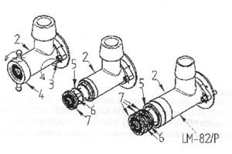
Вес горловой гайки: LM-10/P LM-22/P LM-82/P
0,9 кг 1,9 кг 1,9 кг

Вес подающего винта LM-10/P LM-22/P LM-82/P
1,0 кг 1,6 кг 2,0 кг

  - Мытье
Теперь машину и ее детали можно мыть теплой водой, моющим средством и щеткой, которая поставляется вместе с этой машиной, или мыть в моющей машине, специально изготовленной для этой цели.
(См.рекомендуемые средства чистки п.1.7).

НЕ МОЙТЕ МЯСОРУБКУ МОЮЩИМ АГРЕГАТОМ ПОД ДАВЛЕНИЕМ!!!

  - Последующая сборка
Машину можно после мытья собрать снова, установив предварительно подающую часть. При установке подающей части надо следить за тем, чтобы она как следует села на фланец. После этого затягиваются болты с помощью ключа. Подающий винт устанавливается в корпусе. Затем устанавливается нож и решетка, после чего завинчивается на место горловая гайка и затягивается вручную.
Если мясорубка не размельчает фарш как следует, см.п.7 ЗАМЕНИТЕ НОЖИ!!
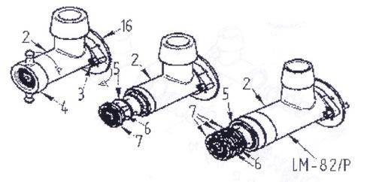
- Замена ножей
LM-10/P; LM-22/P
- Снимите решетку со стержня для ножей
- Снимите нож со стержня для ножей
- Смените нож и решетку на новые, установив сперва подающий винт в корпус мясорубки, после чего наденьте нож на стержень и затем решетку.

LM-82/P
- Снимите решетку со стержня для ножей
- Снимите нож со стержня для ножей
- Снимите следующую решетку со стержня
- Снимите следующий нож со стержня для ножей
- Снимите следующую решетку со стержня
- Смените ножи и решетки на новые, установив сперва подающий винт в корпус мясорубки, после чего надевается первая решетка, затем нож, решетка, затем нож, решетка. Под конец устанавливается промежуточное кольцо.
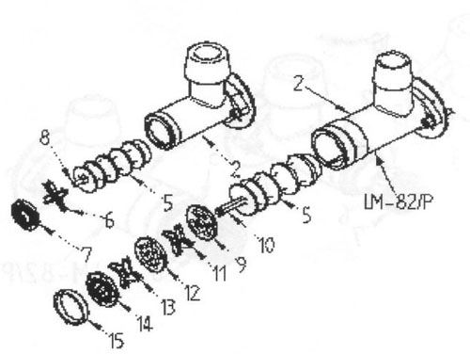
  - Рекомендуемые средства чистки

Независимо от использованного способа чистки, удаление остатков фарша, отходов производится непременно вручную или с применением теплой воды (40-50 ⁰С) из шланга с низким давлением. После этого можно начать мойку.

Вручную
Добавьте в воду с температурой около 20 ⁰С, например следующее средство для мытья: Kärcher RM81.
После чистки всегда производите ополаскивание.
Какое бы моющее средство или способ чистки вы ни применяли, убедитесь в том, что точно следуете указаниям изготовителя.
Не превышайте указанных доз или времени отмачивания, чтобы не повредить мясорубку.
Можно использовать все способы чистки, пользуйтесь также достаточным дезинфицированием; для этой цели рекомендуются средства Kärcher RM32 и RM35.
Если на мясорубке остается вода для мытья, ополаскивания или дезинфицирующий раствор, указанное место тщательно просушивается.

  - Обслуживание
Кроме ежедневной чистки, мясорубка не требует особого обслуживания. При необходимости надо заменять изнашивающиеся детали (стержни для ножей, колпачки для кнопок).
Приложение 1. Возможные неисправности мясорубки и способы их устранения.

НЕИСПРАВНОСТЬ ПРИЧИНА РЕМОНТ

Плохое измельчение Износилась пара ножей Заточить нож и
LM-10/P; LM-22/P пластину с отверстиями
Износившийся набор ножей
LM-82/P
Решетка опускается Изменить место
слишком глубоко подающего винта.
Жестяные пластинки
устанавливаются сзади
подающего винта
LM-10/P; LM-22/P
Сменить толщину
промежуточного кольца
LM-82/P
Горловая гайка не Почистить резьбу
завинчивается до конца
Резьба горловой гайки Заменить горловую гайку
разбита на новую
Мясорубка не Провод не держится в Свяжитесь с фирмой
запускается вилке электрооборудования
Провод оборван
контактор неисправен

ПО СООБРАЖЕНИЯМ БЕЗОПАСНОСТИ ПРОИЗВОДИТЬ ЛЮБУЮ РЕГУЛИРОВКУ ПРИ ОТКЛЮЧЕННОЙ ОТ ЭЛЕКТРОСЕТИ МЯСОРУБКЕ!!!!!

